**Gimnazija Franca Miklošiča Ljutomer**

Prešernova ul. 34

9240 Ljutomer

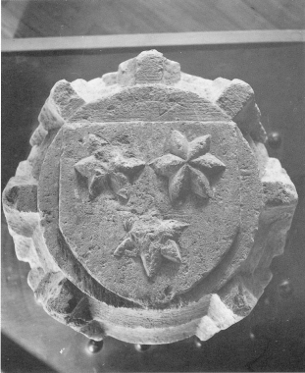

Predmet: zgodovina

**UVOD**

**In tako, ob tolikšnem bogastvu, ni na koncu koncev prav nič čudno, da se je prav s tem koščkom slovenskih dežel v zvezi izcimil tudi eden redkih slovenskih državotvornih mitov - tisti o celjskih grofih iz 14. in 15.stoletja. Žovneški gospodje so takrat z meteorskim vzponom napletli rodbinske zveze s hrvaškimi bani, poljskimi kralji, mogočnimi frankopanskimi gospodi, srbskimi despoti, madžarskimi kralji, nagrabili velikanska posestva, se otresli habsburške nadvlade in na ta način napovedali rojevanje velike severno balkanske-srednje-evropske dinastične tvorbe s središčem v Celju...**

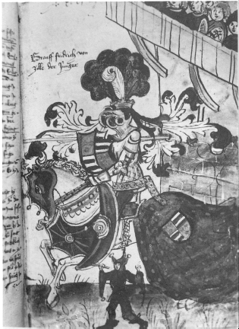

Slika 1 Friderik II.

# *Gospodje Žovneški*

V 12.stoletju se sredi igre menjav različnih časov srednjeveškega sveta na prizoriščih zgodovine človeškega rodu pojavijo svobodni gospodje Žovneški. Njihova posest je sprva skromna; obsega le gradove Sovnekk (Žovnek), Scheinegg (Šenek), Osterwitz (Ojstrica) in Liebenstein v Savinjski dolini. Žovneški, v 13. stoletju poslednji staroplemiški rod na svojem območju, ne sodijo v krog mogočnih družin. Po tem, da so se obdržali vse do poznega srednjega veka, so podobni Goriškim, ki so dosegli svoj vrhunec že v prvi polovici 14. stoletja, v svoji tirolsko-goriški veji s koroškim vojvodo in českim kraljem Henrikom, v goriški liniji pa z grofom Henrikom II., medtem ko so Žovneški oz. Celjski zenit moči dosegli tik pred izumrtjem.

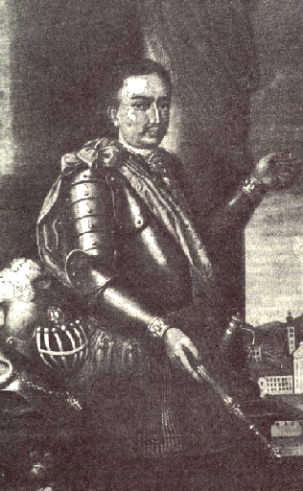

Slika 2 Herman II.

#### Razvoj Žovneških oz. Celjskih je mogoče razdeliti na pet obdobij. V prvem do leta 1308, gre za svobodne gospode, ki imajo vsaj od Gebharda II. svoje središče pretežno na gradu žovnek. V drugem rodbina po svoji volji prizna Habsburžane za fevdalne seniorje, kar pa je izravnano s hitrim naraščanjem njene dejanske moči. V tretjem si Žovneški, potem ko leta 1322 po Vovbrških podedujejo Celje, pridobe grofovski naslov (podeli jim ga 16. aprila 1341 cesar Ludvik Bavarski, potrdi pa 1372 cesar Karel IV. Luksenburški).

#### V četrtem obdobju, ki obsega "zlata leta" pod grofom Hermanom II. , se Celjani z naslonitvijo na cesarja Sigismunda Luksenburškega uveljavijo kot pomemben dejavnik evropske politike. V zadnjem se povzpno do statusa državnih knezov in postanejo tudi formalno enakopravni svojim velikim tekmecem Habsburžanom. Poslednji Celjan, knez grof Ulrik II., postane celo držvni namestnik na Češkem in Ogrskem.

V prvem obdobju svojega razvoja Žovneški še v ničemer ne izstopajo iz povprečja svojega prostora in časa: polagoma širijo svojo posest, predvsem s pridobivanjem odvetništva in fevdov cerkve, na "ženitnem trgu" pa se pojavijo ženske pripadnice rodu, ki z zakonskimi zvezami pečatijo povezave svojih moških sorodnikov s pomembnejšimi štajerskimi ministralnimi rodovi (Ptujski, Marenberški). Gospodje iz hiše pozneje tako mogočnih knezov Celjskih morejo v tem času impresionirati kvečjemu dame iz srednje močnih grofovskih rodbin: višje zaenkrat ne morejo. Za prihodnost je izjemnega pomena zveza s koroškimi grofi Vovrbškimi (Liutpold III. Žovneški, ki je umrl 1286. leta, je bil poročen z Marjeto Vovbrško, njegov nečak Ulrik II. pa z njeno sestro Katarino), ki posedujejo Celje.

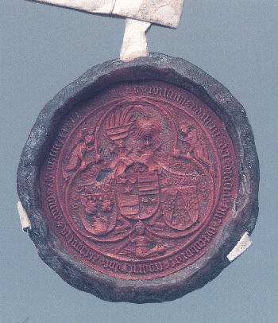

Slika 3 Pečat Celjskih grofov

# Viteški lirik

#### Eden Žovneških, najverjetneje Konrad I., ki je živel v prvi polovici 13. stoletja, je bil tudi viteški lirik. Do danes so se ohranile tri njegove verzifikacije, ki sledijo zgledom klasičnega Minnesanga, a pri tem izkazujejo dokajšnjo verzificiranost. Toda Žovenški so tedaj in pozneje kljub Konradovem kovanju verzov usmerjeni predvsem k praktičnim in konkretnim rečem: že njegov oče Gebhard II. se omenja tudi kot Lemberški, kar pomeni, da se je njegova oblast razširila tudi nad ta pomembni fevd krških škofov severovzhodno od Celja, ki je tako vse bolj očitno postajalo etapni cilj ekspanzionistične politike rodu. Res je bil Ulrich Lichensteinski boljši pesnik in na turnirju v Brežah tudi boljši bojevnik kakor Konrad I., toda leta 1301 se pokaže, da so svobodni gospodje iz Savinjske doline uspešnejši v vsakdanjostni pragmatiki: Ulrik II. Žovneški za 700 mark srebra kupi od Otona Lichensteinskega (sin pesnika Ulricha) krški fevd Rogatec! Ne kultura, temveč bogastvo dela Žovneške pomembne in mogočne.

# Vzpon Habsburžanov

#### Do začetka 14. stoletja svobodnim gospodom Žovneškim postane jasno, da jim je za nadaljnji vzpon potrebno pokroviteljstvo kakšne mogočne knežje dinastije, kajti sami so preneznatni za dosego ciljev, ki si jih vse očitneje zastavlja njihova velikopotezna politika. Preko Vovbrških so sicer stopili v posredna sorodniška razmerja s Spanheimskimi in Babenberškimi, toda to so bile zveze s poslednjimi poganjki izumirajočih rodov, ki niso več mogle imeti praktičnega pomena. Žovneški so kot svobodni gospodje prepozno prišli do sorodstvenih stikov s starimi deželnoknežjimi hišami, da bi se mogli neposredno okoristiti z njihovim izumrtjem: morali so si poiskati kakšnega primerno oddaljenega seniorja, v čigar imenu bodo lahko na svojem področju povečali moč ter se potem na tej osnovi počasi osvobodili nadležnih vezi podrejenosti... V Savinjski dolini in Podravju brž opazijo vzhajajočo zvezdo Habsburžanov. Tako ne preseneča, da leta 1278. srečamo Liutpolda III. Žovneškega med vojščaki ``slavnega kralja`` Rudolfa, ko se le-ta pri Durnkrutu na življenje in smrt spopade s ``silnim in odločnim`` češkim kraljem Otokarjem.

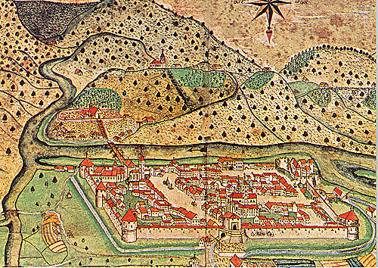

Slika 4 Celje iz leta 1441

#### Račun se je izšel: Rudolf je zmagal in tistim, ki so z njim, se odpro številne poti napredovanja. Tudi v času t.i. habsburško-goriškega ravnovesja, ki v slovenskih deželah sledi propadu sreče in oblasti kralja Otokarja, se Žovneški drže Rudolfovih naslednikov. To je razvidno iz dejstva, da Urlik II. Žovneški 1307. leta zelo vneto sodeluje na habsburški strani v vojni zoper Tirolsko-Goriške, ki po Rudolfovi zmagi nad češkim kraljem obvladujejo mimo svojih poprejšnjih gospostev tudi Koroško, Savinjsko marko in Kranjsko. Leto pozneje, 22. aprila 1308, Ulrik še odkriteje stopi na stran zmagovitih Habsburžanov: prostovoljno jim izroči svojo dotlej svobodnjaško posest, ki jo takoj nato sprejme nazaj v fevd, vrhu tega pa tudi silovito poveča svojo moč, saj postane upravitelj dotlej tirolskogoriških gospostev, ki 1311. leta preidejo pod Štajersko. Ni dvoma: simpatijam Urlika II. Žovneškega za Habsburžane je ime koristo-ljubje, saj je bil savinjski plemič še 1306. leta izpričan kot spremljevalec Henrika Tirolsko-Goriškega v pragi, ko se je le-ta poročil z Ano, sestro poslednjega Premislovca Vaclava III. Ne gre torej za nikakršno ``prisrčno zvezo``: Žovneški tudi pozneje niso nikoli bili pretirano rahločutni pri lovljenju vzgonskega vetra za lasten vzpon in so precej brezskrupulozno menjavali zavezništva.

***Širitev Celjskih povezav***

#### Celjski brez sramu prehajajo izpod praporov starih zmagovalcev zgodovine k novim; imajo neverjetno pretanjen posluh za povezave, ki v zelo kratkem času prinesejo korist. Vse do kneza Ulrika bo takšna, na prvi pogled precej improvizirana, toda v svoji nenačelnosti vendarle dosledna politika v povezavi s premišljenimi intervencijami in kupčijami na ``ženitnem trgu`` glavno sredstvo za večanje moči dinastije.

#### Na slovenskih tleh ni nihče virtuozneje obvladoval umetnosti sledenja trenutni konjunkturi, iz katere pa se neredko porodijo tudi trajnejše koristi. Bojeviti, a očitno ne preveč daljnovidni goriški grof Henrik II. se je npr. v začetku 14. stoletja enako kot Žovneški zvezal s Habsburžani ter energično nastopil zoper svojega tirolsko-goriškega soimenjaka in sorodnika. Toda s tem je samo še povečal prepad med dvema vejama goriške hiše, ki se je razkazala že leta 1271, njene posesti pa so potem druga za drugo prehajale v roke Habsburžanov. Ti so se iz avstrijskega in štajerskega prostora namreč vztrajno širili proti jugu, proti morju, ki so ga nazadnje dosegli v Tržaškem zalivu in v Istri. Na svoji poti po zlomu moči Tirolsko-Goriških razen v Celjanih niso imeli nobenega resnega tekmeca: Goriški so navsezadnje postali le lokalno pomembni ter bili v 15. stoletju odvisni od svojih celjskih sorodnikov, po njihovem nenadnem koncu pa zoper premočne Habsburžane niso mogli storiti nič učinkovitega in so z izumrtjem leta 1500 tiho zapustili zgodovinsko prizorišče.

# Celje in zgornji grad iz leta 1683

#### Ulriku II. Žovneškemu, ki z dinamično, a nekoliko gambitno potezo odpovedi svobodnemu gospostvu svojemu rodu omogoči prihodnje silovito naglo napredovanje, sledi sin Friderik I. Ko leta 1322. po moški liniji izumrejo grofje Vovbrški, je najnaravnejša stvar, da njihove posesti po Štajerskem - s Celjem vred - padejo v roke Žovneških: gospod, ki se v visokem srednjem veku hoče povzpeti po družbeni lestvici, si za sorodne vezi s starimi plemiškimi rodovi ne prizadeva le zaradi povečanja svojega ugleda, temveč predvsem zato, da v doglednem času kaj podeduje. Za Friderika je to odločilnega pomena, kajti od konca Vovbrških na svetu ni nič več tako, kot je bilo: Žovneških poslej ni več, prelevijo se v Celjske, in pod tem imenom postanejo znani - morebiti je pravi izraz: razvpiti - od Baltika na severu do Jadrana na jugu.

#### Friderik I. se poroči dvakrat, prvič s hčerko saškega vojvode Ano, drugič pa z Didmundo Walseejsko. Njegov prvi zakon morebiti že kaže na to, kako je okvir habsburškega pokroviteljstva hitro postal preozek za ambicije rodu, : povezave Celjskih vsekakor že od vsega začetka presegajo prostor vzhodnih Alp med Dunajskim gozdom in Tržaškim zalivom. Zveza z Walseejskimi na prvi pogled ni tako privlačna in imenitna kakor s saško vojvodsko hišo, ima pa zato precejšnjo praktično vrednost, zakaj ta plemiška rodbina je na Štajerskem sila vplivna. Zveza med njo in Celjani se je skovala že v časih habsburške vojne s Tirolsko-Goriškimi: Ulrik Žovneški in njegov walseejski soimenjak, ki je bil sicer tudi štajerski deželni glavar, sta bila sodelavca v podvigih zoper nasprotnika (najdaljnosežnejša posledica teh dogajanj je bil pomik štajerske deželne meje na račun s Kranjsko združene Savinjske marke vse do Save).

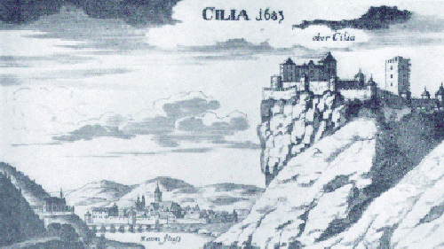

Slika 5 Cilia - Celje

# *Friderik, grof Celjski*

#### Friderik še pred letom 1335., torej še v času oblasti Tirolsko-Goriških, postane deželni glavar na Kranjskem in v Slovenski marki. To pomeni, da vsaj do neke mere uživa zaupanje obeh še nekaj let nazaj silovito sprtih dinastij, tirolsko goriške in Habsburške . ``Zamenjavo straže`` Celjan uspešno izpelje, saj ostane v glavarskem uradu tudi v času habsburške oblasti, na tem položju pa mu sledi sin Ulrik I. Celjski. Toda Friderik ni toliko zvest Habsburžanom, ki jih pri svojem vzponu vsekakor zelo potrebuje, kakor sebi: ko ga 16. aprila cesar Ludvik Bavarski povzdigne v grofa Celjskega (grofija tedaj zajema zgolj krški fevd Lemberg), ni dvoma, da ima v ognju več želez hkrati, kajti omenjeni pravni akt ni brez protihabsburških osti. Formalni dvigi statusa celjske hiše so bili vselej povezani s protihabsburškimi tendencami, medtem ko je njena realna moč naraščala tako preko povezav s Habsburžani kakor z nasprotovanjem tej mogočni evropski dinastiji. Kako so se vsi zavedali, da gre pri Friderikovem povzdigu v grofa Celjskega za protihabsburško potezo, dokazuje dejstvo, da je njegov naslov leta 1348., postal vprašljiv. Toda grofje Celjski so se s spretno politiko znali izviti iz zagate: njihovo naglo rastoče moči in vplivnosti kratko malo ni bilo več mogoče ignorirati in zato 1372. leta Karel IV. v sporazumu s Habsburžni Friderikovim naslednikom potrdi pridobljeni naslov, le da sedaj njihova grofija zajema področja trga Celje in Savinjske doline. Seveda pa imajo Celjani v rokah tudi številne druge fevde na Štajerskem in Kranjskem.

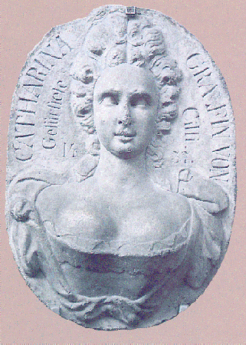

Slika 6 Katarina

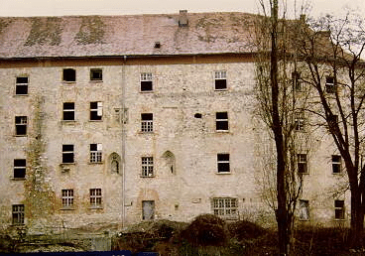

Slika 7 Spodnji grad, danes

# Pogled v srednjo Evropo

#### Politika žovneško celjske dinastije je v prvih dveh fazah njenega razvoja politika koncentracije: ustvariti je bilo treba središče, iz katrega bo kasneje mogoče začeti ekspanzijo v velikem in največjem stilu. Kot edini mogoči center se od vsega začetka kaže Celje, tedaj še dokaj neugleden trg, ki stoji na zgodovinskih tleh, na ruševinah antične Celeie (ustanovil jo je cesar Klavdij v 1. stoletju). Posesti Žovneških so vse do Friderika I. bile razpršene zahodno in vzhodno od Celja, toda s pridobitvijo dediščine po Vovbrških se položaj na mah spremeni: poslej v porečju Savinje obstaja zaokrožena posestna enota, ki je več kot solidna odskočna deska za nadaljne podvige. Celjski se poslej ne bodo več zadovoljevali z okviri rimsko-nemškega Cesarstva, temveč bodo skušali razširiti svoj vpliv po vsem srednjeevropskem prostoru. Friderik I. se tako kaže kot ena ključnih osebnosti v zgodovini žovneško-celjskega rodu: je človek prehoda - poslednji ustvarjalec temeljev in hkrati prapodoba velikih razširjevalcev moči svoje dinastije , Hermana II. in kneza Ulrika. Zdi se, da ga nič ne more ustaviti: čas njegovega življenja je čas ``črne smrti,`` ki mori povsod okoli, le načrtom Celjanom ne more do živega.

# *Celje, "zibelka" kraljic*

#### Tretje obdobje vzpona Celjskih je zaznamovano z usmeritvijo njihove politike na srednjeevropski vzhod, o čemer na eni strani pričuje intenzivno vzpostavljanje rodbinskih zvez z dinastijami tega prostora, na drugi pa najemniška vojaška služba grofov Ulrika I. in Hermana I. ter njunih sinov, bratrancev Viljema in Hermana II. Pripadnice celjske grofovske hiše morajo s svojimi porokami pripravljati tla za formalne povzdige svoje dinastije. Tako ni presenetljivo, da se po lestvici hiearhije visoko in poznosrednjeveške družbe Celjanke povzpno višje kakor njihovi moški sorodniki.

#### Sin Ulrika I. , Viljem, je nekoč zaradi spleta ugodnih okoliščin postal ``idealni'' soprog hčerke poslednjega kralja iz rodu Piastov, Kazimirja Velikega, Ane. Ogrski kralj Ludvik Anžujski, ki je bil poročen s hčerko bosenskega bana Štefana II. Kotromaniča Elizabeto (torej s svakinjo grofa Hermana I. Celjskega), se je zavoljo želje, da bi po smrti Aninega očeta utrdil lastno oblast na Poljskem, skušal kolikor mogoče elegantno odkrižati vseh potencialnih dedičev prestola Kazimirja Velikega. Zato je ravnal zelo premišljeno in metodično: potem ko je prevzel skrbstvo nad hčerama poslednjega domovine nikoli več nista videli... Ani je Anžujec poiskal kar najbolj oddaljenega moža in spomnil se je stremljivih sorodnikov svoje žene, Celjskih: ti so bili kot nalašč ravno prav daleč in ravno prav visoko oziroma nizko za načrte, ki jih je skoval kralj Ludvik. Tako je grof Vilijem postal Anin razmeroma neugleden soprog , toda hčerki iz tega zakona, ki je bil tlakovan z orjaško doto kralja Ludvika (20.000 zlatih forintov), je bilo usojeno, da postane poljska kraljica. Ko so Anžujci na Poljskem dogospodarili, se pravi, ko je s smrtjo mlajše hčerke kralja Ludvika in Elizabete Kotromaniča njihova dinastija tamkaj ugasnila, se je njen mož, Litvanec Ladislav Jagiello, ozrl po ženi, ki bi mogla utrditi njegov prestol. Vnukinja Kazimirja Velikega, Celjanka Ana - edini otrok grofa Viljema in njegove visokorodne žene - je bila kot ustvarjena za njegove potrebe in namene, pa čeprav ni bila prav nič privlačna. Toda na Poljskem se je kot kraljica lepo uveljavila, in to prav v kritičnem času, ko je dežela bojevala usodno grunwaldsko bitko (1410) z ekspanzivnim Nemškim viteškim redom. Velikega pomena so bile tudi njene sorodstvene zveze, ki so jagiellonski dinastiji prav preko celjske hiše zagotovile povezave z uglednimi evropskimi vladarskimi rodbinami, s Kotromaniči, Luksenburžani in z albertsko vejo Habsburžanov.

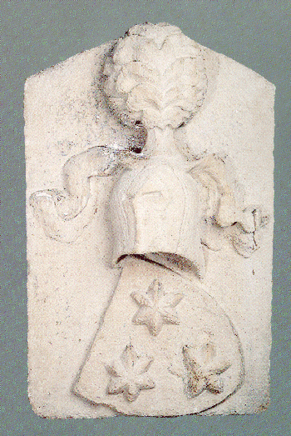

Slika 8 Grb Celjskih grofov

# Sigismund Luksenburški

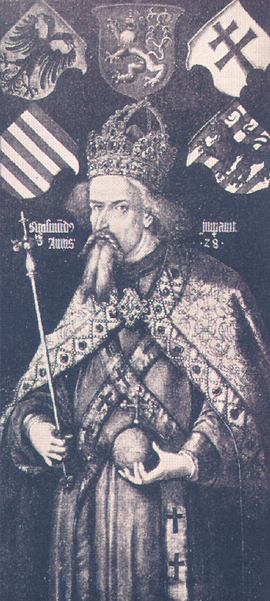

#### Četrto obdobje vzpona Celjskih se začenja z za vso Evropo usodno bitko pri Nikopolju 1396. leta. Grof Herman II., mlajši sin Hermana I. in Katarine Kotromanič, ki v začetku devedesetih let 14. stoletja skuša nadaljevati politiko svojih predhodnikov se nikakor noče izmakniti pozivu na križarsko vojno, ki jo je z namenom uničenja Osmanov na stari celini organiziral ogrski kralj Sigismund Luksenburški. Navsezadnje je Sigismund, ki si je le s težavo utrl pot na ogrski prestol, z grofom v sorodstvenih zvezah: žarišče njunih je bosenska vladarska hiša, saj se je Luksenburžan poročil z Marijo, starejšo hčerko kralja Ludvika Anžujskega in njegove soproge Elizabete Kotromanič.

Sigismundu ni primanjkovalo politične daljnovidnosti, vselej pa sredstev, da bi se mogel ravnati po njej. Čutil je naraščajoči pritisk Turkov z jugovzhoda, ki je pozneje za Ogrsko postal usoden; zato je po smrti svoje prve žene Marije (1395) sklenil razčistiti položaj. Pod svoje prapore je uspel zbobnati od 16000 do 20000 vojščakov iz svoje kraljevine, Cesarstva, Francije, Poljske in drugih evropskih dežel ter z njimi začel oblegati turško trdnjavo Nikopolj ob Donavi. Toda po desetih dneh izstradane blokade se je pred križarji 24. septembra 1396 pojavila sultanova vojska, ki je prej oblegala Carigrad. Evropski bojevniki, ki so sanjali o vojni, v kateri se da dobro zmagati, so sprejeli izziv: naslednjega dne so se razpostavili za bitko in jo tudi brž začeli. Francozi, ki so se prvi pognali proti sovražniku, so sicer dosegli uspehe, toda ko je njihovemu napadu pošla sapa in je turška konjenica udarila po obeh nasprotnikovih krilih, so deli križarske vojske pod poveljstvom hrvaškega bana Lackoviča in vlaškega vojvode Mircee jadrno zapustili bojno polje ter svoje zaveznike prepustili usodi. Kralj Sigismund in grof Herman sta viteško vztrajala na bojišču ter verjetno že brez upa zmage priskočila na pomoč Francozom, toda poraz križarjev je bil potem, ko so se glavnini sultanove vojske pridružili še vojščaki srbskega kneza Štefana Lazareviča, ki je bil turški vazal, neizogiben.

Slika 9 Sigisnund Luksenburški

***Bitka pri Nikopolju***

#### Ne gre dvomiti, da se je Herman v križarsko vojno podal tako s kratkoročnimi kot dolgoročnimi načrti: prve bi mogel zadovoljiti obilen plen, drugi pa so bili manj jasno razvidni in so zadevali Bosno, ki je od poloma Srbov na Kosovem polju 1389. leta bila izpostavljena turški sili... Sorodstvo z dinastijo Kotromaničev je namreč Celjanom ponujalo najhitrejšo pot za povzpetje na prestol (in res je 1427. leta bosenski kralj Tvrdko II. določil, naj ga nasledijo Celjski, če umre brez zakonitih potomcev). Čeprav se je križarski pohod končal s katastrofo evropske viteške vojske, ga je grof Herman spremenil v sijajen osebni uspeh, utemeljen na dejstvu, da je iz bojnega meteža uspešno reševal kralja Sigismunda, ki mu je že grozila smrtali ujetništvo. Sprva je kazalo, da mu vse to ne bo prineslo koristi, saj so z nikopoljskega bojišča pobegli hrvaški ban Lackovič in nekateri drugi verolomni velikaši iz dežel svetoštefanske krone na ogrski prestol pripeljali neapeljskega kralja Ladislava. Toda Sigismund je s Hermanovo pomočjo obvladal položaj ter s spletkarskim banom, ki je medtem postal celo ogrski paladin, neusmiljeno obračunal. Zvesti Celjan pa je bil brž nagrajen z zagorsko grofijo in mestom Varaždin. Toda to še ni bilo vse: luksenburško-celjska zveza je bila zapečatena še s poroko med ovdovelim kraljem Sigismundom in Hermanovo najmlajšo hčerko Barbaro.

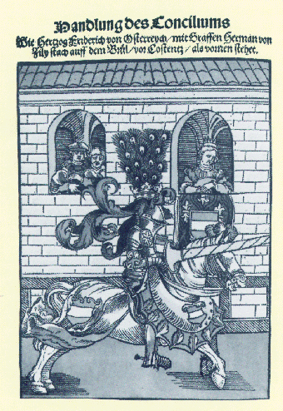

Slika 10 Viteški dvoboj, k spodnji sliki

#### Celjski tedaj težišče svoje politike prenesejo v dežele svetoštefanske krone, kajti v Cesarstvu so Habsburžani še zmerom njihovi seniorji. Herman 1406. leta postane celo hrvaški dalmatinski in slavonski ban. Najstarejšega sinu Friderika mogočni grof spravi v zakon z Elizabeto Frankopansko ter se tako sorodniško poveže z eno najmogočnejsih rodbin na Hrvaškem, medtem ko svojo drugo hčerko Ano omoži z ogrskim palatinom Nikolajem II. Gorjanskim, čigar dru'zina se je izkazala že z zvestobo Sigismundovi prvi soprogi Mriji in njeni materi (ter Hermanovi teti) Elizabeti Kotromanič. Herman je kot kraljevski tast in magnat v deželah krone sv. Štefana postal član elitnega Zmajevega reda, najožjega Sigismundovega sveta. Ko pa je njegov luksmburški zet 1411. leta postal še nemški kralj, se je položaj Celjanov izboljšal tudi v Cesarstvu: Habsburžani so bili tedaj zaradi razcepitve na več vej, ki so si včasih tudi zelo odločno nasprotovale, morebiti najranljiveši v vsej svoji izjemno dolgi zgodovini. Sigismund, ki je bil 1414 tudi kronan za rimsko-nemškega cesarja, je 1423 prepri'cal Habsburžana Ernesta Železnega, da se je odrekel fevdalne oblasti nad Celjani, ki so poslej bili neposredni državni gospodje. Herman je v velikem zamahu krepil moč svoje hiše: ko so 1418. leta izumrli grofje Ortenburški, so njihove obsežne posesti pripadle njihovim celjskim sorodnikom, ki so poslej na tak ali drugačen pravni način obvladovali kakšno polovico slovenskega prostora. Celjani v času Hermana II. postanejo očitni tekmeci Habsburžanom. Tudi poroka drugega sinu mogočnega grofa, Hermana III., s hčerko bavarskega vojvode Ernesta Wittelsbacha Beatriks gotovo ni bila slučajna poteza, zakaj sovražniki - kot kaže - delajo prijatelje: habsburške posesti v Vzhodnih Alpah se tako znajdejo vkleščene med celjskim kladivom in bavarskim nakovalom... Grof Herman naveže še prisrčne odnose s Cerkvijo: njegov nezakoski sin Herman, ki ga je papež legitimiziral, je komaj tridesetleten postal freisinški škof. Nato je bil imenovan za tridentinskega škofa, vendar tega mesta zaradi nenadne smrti v Celju 1421. leta ne zasede.

# Herman II.

#### Celjski v začetku 15. stoletja odločno posežejo v gospodarske tokove, ki jih je na ozemljih pod svojo kontrolo očitno nočejo prepustiti igri naključij: na njihovih posestih v Cesarstvu vse do 1451. leta ni nobenega mesta, trge pa nadzorujejo z železno roko. Zaradi težnje po kar najbolj popolnem obvladovanju denarnih tokov grof Herman II. ni bil prav nič toleranten do Židov: tudi v slabem je bil prapodoba modernega Srednjeevropejca. A čeprav je vneto skrbel za najrazličnejše verske ustanove(osnoval je samostan Pleterje na Dolenjskem) in četudi je bil v času konstanškega koncila kot najvplivnejši Sigismundov svetovalec odlo'cen nasprotnik Jana Husa ter vnet zagovornik Cerkve Zahoda, ga verjetno ni mogoče označiti za verskega fanatika, saj je za vnuka Ulrika izbral pravoslavno nevesto, h'cerko srbskega despota Jurija Brankoviča (poroka je bila 1433. leta, Katarina Brankovič pa je smela celo po prihodu v Celje obdržati pri sebi ortodoksne duhovne).

#### Izjemnost Hermana II. so opazili že njegovi sodobniki: v njegovo čast in slavo je bila spisana Celjska kronika, ki je bila začeta že kmalu po smrti mogočnega grofa, končana pa po nenadnem koncu celjske dinastije. Navsezadnje: v tistem času ni bilo ravno običajno cesarju ponujati podporo 25000 vojščakov (Herman jo je zagotovo nekoliko bahavo obljubil Sigismundu 1417. leta)! Toda tudi 2000 konjenikov, ki jih izpričujejo nekateri drugi viri, je bila tedaj izjemna moč.

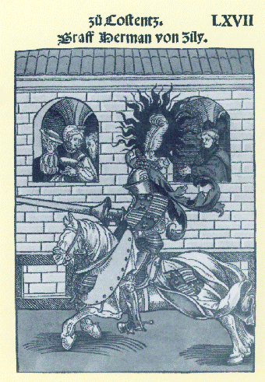

Celjska oborožena sila, ki je v 14. stoletju igrala veliko vlogo pri povečevanju finančne moči rodbine - iz naslova najemništva so se v njihove skrinje stekale impresivne količine denarja -, je postala pomemben element politike, kar se je pokazalo zlasti v habsburški - celjski vojni po smrti cesarja Sigismunda in kralja Albrehta II. Grof Herman, ki ga moremo imeti za brezobzirnega gospodarja, kakršne v njegovem času najdevamo predvsem na tleh renesančne Italije, ne dovoli, da bi občasno hudo škripanje v cesarskem zakonu sproščenih ter k uživanju življenskih radosti nagnjenih Sigismunda in Barbare pomračilo bleščeče perspektive celjsko - luksenburške zveze.

Slika 11 Herman II. na viteškem dvoboju

#### Vsi trije so očitno bili nepoboljšljivi oziroma nepokvarljivi individualisti, ki so jih k vztrajanju v medsebojnih nevarnih razmerijh silili docela pragmatični razlogi (Enej Silvij Piccolomini je Barbaro npr. opisal kot pravcato Mesalino, ampak kot renesančni Italjan zelo rafiniranega okusa in kot tajnik debelokožnega Habsburžana Friderika III. ni mogel biti povsem nepristranski pri opisovanju ``barbarov`` onstran Alp, ki so obdajale njegovo domovino). Herman je npr. le ob največji naklonjenosti prestola mogel obvladti hudo afero, ki je izbruhnila ob smrti soproge njegovega najstarejšega sina, grofa Friderika II>, Elizabete Frankopanske 1422. leta: javna tajnost oz. splošna govorica je bila, da se je Celjan žane odkrižal kar z lastnimi rokami (seveda šele potem, ko je poskrbela za nadaljevanje rodu). Zadeva pa še ne bi bila tako huda, če se Friderik vrhu vsega ne bi brž poročil z neugledno plemkinjo Veroniko Deseniško, za katero mogočni Herman res ni mogel imeti nobenega razumevanja, saj je že sama njena eksistenca predstavljala resno nevarnost za uresničitev njegovih daljnosežnih načrtov. Zato je stari grof ukrpal zelo nesentimentalno: nadležno snaho je dal leta 1425 preprosto utopiti. Očitno se je s problemi soočil takoj, ko so se pojavili, in jih je kar najradikalneje odstranil. Sina Friderika je zaprl, toda po smrti drugega naslednika, grofa Hermana III., je hočeš nočeš moral računati z njim kot s prihodnjim glavarjem celjske hiše.

#### Herman pritiska tudi na svojega cesarskega zeta, da ga povzdigne v državnega kneza. Čeprav so se Habsburžani že prej odpovedali fevdalni prisegi njegovega rodu in so Celjani že postali neposredni državni gospodje, ne gre zgolj za formalnost, saj se šele s podelitvijo kneštva lahko začne oblikovanje posebne celjske dežele z lastnim ograjnim sodiščem. Sicer pa Herman že vse od začetka 15. stoletja vodi povsem samostojno politiko v velikem in največjem stilu. V Celju se tako za nekaj časa ustavi celo dvor oglejskega patriarha Ludvika Tecka, potem ko Benečani v Furlaniji uničijo njegovo posvetno gospostvo (in odtlej Serenissima zelo pozorno ter pogosto z nelagodjem opazuje, kaj se snuje v Celju!).

# *Celjski-državni knezi*

#### Leta 1430 Habsburžani še preprečijo podelitev državnega kneštva Celjskim, toda ko jim ti vrnejo vseh 14 zastavljenih gospostev na Kranjskem in Štajerskem, Hermanova volja slavi končno zmago. Resda mogočni grof 13. oktobra 1435 umre, toda že 30. novembra naslednjega leta sta njegov sin Friderik II. in vnuk Ulrik II. povzdignjena v državna kneza ter tako formalno povsem izenačena s Habsburškimi tekmeci. Ti tedaj že ne morejo imeti več nobene iluzije o Celjanih in jih morejo šteti zgolj za povzpetnike, ki so jim zrastli že čez glavo. Toliko nevarneši so zato, ker goriški grofje s svojimi velikimi posestmi postanejo več ali manj zgolj igrača v rokah svojih celjskih sorodnikov (Elizabeta, najstarejša hčerka grofa Hermana II., se poroči z grofom Henrikom IV. Goriškim, toda ta nima pravega smisla za svojemu stanu primeren življenski stil, zato otroke vzgajajo v Celju).

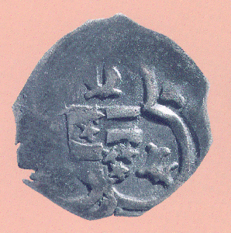

Slika 12 Novec knezov Friderika in Urlika.

**Vse tri novce hranijo v Numizmatični**

**zbirki Pokrajinskega muzeja Celje**

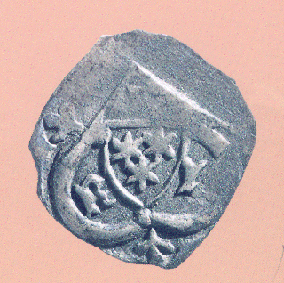

V zadnji fazi razvoja rodu Celjskih, v času knezov Friderika in Ulrika, se njihova moč najprej pokaže na bojnem polju: Habsburžan Friderik III. (kot vojvoda V.) po smrti mogočnega zaščitnika svojih zoprnih tekmecev, cesarja Sigismunda Luksenburškega, meni, da je prišel njegov čas in skuša izstaviti račun savinjskim povzpetnikom. V glavi prede kup mračnih načrtov, ki se izcimijo v habsburško - celjsko vojno. A ta se konča leta 1443 z enim od njegovih mnogih neuspehov: Celjski ostanejo državni knezi ter sklenejo s Habsburžani dedno pogodbo.

Slika 13 Novec knezov

#### Bistvo njenih določil je sledeče: če v moški liniji izumrejo Celjski, dobi vse njihove posesti v Cesarstvu habsburška hiša, če pa izumre ta, dobe novopečeni knezi vsa njihova gospostva v Istri ter delu Kranjske in Štajerske. Pomembno pa je še nekaj: vojvoda oziroma kralj Friderik V. (III.) v svojih proticeljskih nakanah in podvigih ne uživa podpore svojih sorodnikov, celo nasprotno, brat Albreht VI. mu je odkrito sovražen. Ne more se zanesti niti na albertinsko vejo svoje dinastije, kajti kralj Albreht II. (kot vojvoda peti svojega imena) je v sorodstvenih povezavah s Celjani. V azkonu Sigismunda Luksenberškega in Barbare Celjske rojena hčerka Elizabeta se je namreč poročila s pravkar omenjenim Albrehtom, ki je na ta način tudi mogel postati vladar na Ogrskem, Češkem in rimsko- nemški državi, skratka Sigismundov univerzalni naslednik. Videti je, da je bil kralj Albreht Habsburški zelo naklonjen Celjskim: v času njegove vlade je knez Ulrik nekaj časa celo bil državni namestnik na Češkem.

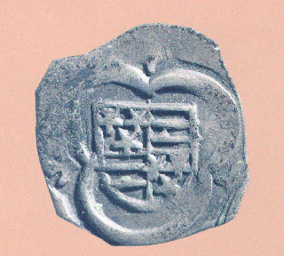

Toda kralj je bil že leta 1439 med krilatci božjimi in po njem so na zemlji ostali dve hčerki ter posmrtno rojeni sin Ladislav, s katerim je poslej bila povezana usoda Celjskih. Ti so v Elizabetnem sinu videli odlično priložnost, da se prikopljejo do najvišje oblasti: zato tudi niso vztrajali v sovražnostih do Habsburžana Friderka III., ki je proti učinkoviti celjski vojski pod poveljstvom Čeha Jana Vitovca doživljal neuspeh za neuspehom.

Slika 14 Še en novec Celjskih knezov

# Višegradska krona

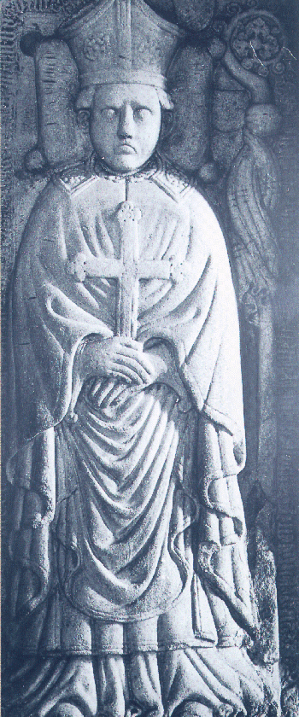

#### Najlepše perspektive so se Celjanom kazale na Ogrskem, kjer pa so bile razmere tisti čas sila zapletene. Po smrti kralja Albrehta II. so tamkajšnji velikaši kot vladarja v deželo poklicali poljskega kralja Vladislava III., ki naj bi ga kraljica Elizabeta vzela za moža, vendar ta - kot prava Celjanka - o tem po rojstvu sina (22. februarja 1440) ni hotela ničesar slišati. Ker se je tudi polastila krone (iz dobro zastraženega Višegrada jo je ponoči 21. februarja spektakularno ugrabila njena dvorna dama Helena Kottaner, ki je ta svoj podvig v spominih nadrobno popisala), je mogla bliskovito ukrepati: 15. maja 1440, torej manj kot tri mesece po rojstvu, je bil njen sin Ladislav Posmrtnik okronan za ogrskega kralja (prisego je izrekla mati). Knez Ulrik Celjski, Ladislavov mrzli stric, je med slovesno mašo nad otrokom držal krono in tako nedvoumno pokazal, kdo je veliki režiser dramatičnega dogajanja. Vse to sicer ni moglo preprečiti načrtov pristašev jagiellonskega kralja Vladislava III., ki je kljub nasprotovanju Ladislavovih podpornikov zavladal na Ogrskem, toda za prihodnost je bilo otrokovo kronanje ogromnega pomena, kajti Poljak ni doumel sporočila epohalne bitke pri Nikopolju, tj. dejstva, da Turkov ni več bilo mogoče vreči iz Evrope.

Slika 15 Nagrobnik freisinškega škofa Hermana

v celjski opatijski cerkvi

Tako se je po nekaj začetnih uspehih v novi vojni zoper Osmane 1444. leta - največ zaradi prigovarjanja papeške in bizantinske diplomacije - podal v avanturistični pohod proti sultanu ter pri Varni izgubil bitko in življenje (čeprav je - kakor pri Nikopolju pol stoletja prej - za kristjane lepo kazalo!). Poslej je bil Ladislav Posmrtnik splošno priznan za ogrksega kralja, vendar se je zastavljalo vprašanje namestništva. Ker je njegova mati, kraljica Elizabeta, umrla že leta 1442, so mogliogrski velikaši ukrepati po lastni presoji (in vsiljivcev iz Cesarstva, kakršni so se jim zdeli Celjski, niso prav nič marali): državni gubernator je postal Ivan Hunjadi, legendarni - čeprav ne vselej zmagoviti - junak iz bojev s Turki. Toda antipatija je bila očitno obojestranska: kakor ogrskim magnatom Celjani niso bili po srcu in so veliko pripomogli k temu, da se volja kralja Tvrdka II. o dedovanju bosenskega prestola s strani njegovih grofovsko-knežjih sorodnikov ni mogla uresničiti, tako tudi državni knezi Celjski niso prav nič prijazno gledali na Ogrsko, ki je bila v njihovih načrtih le ena izmed dežel, v katerih bi se mogli polastiti krone (in ogrsko krono je knez Ulrik menda že pomerjal ter ugotavljal, kako lepo se mu prilega).

# *Ivan Hunjadi proti Celjanom*

#### Tudi na Češkem je bil za namestnika imenovan domačin, Jurij Podebradski. Zdelo se je, da so se Celjskim povsod izjalovili načrti za nadaljni vzpon, saj je za Ladislava Posmrtnika v tem času skrbel njegov habsburški sorodnik , kralj in pozneje cesar Friderik III. Toda knez Ulrik, ki je bil po podjetnosti v veliki poltiki pravi dedič deda Hermana, se ni vdal: leta 1452 je udaril po cesarju ter ga prisilil, da je skrb za kraljevskega otroka zaupal njemu. Celjan je Ladislava brž spravil na Dunaj, kjer se je - kot potomec Albrehta II. hitro uveljavil. Cesar Friderik namreč tamkaj ni bil priljubljen, saj je veljal za Štajerca in je bil doživljan kot tujec.

#### Ampak tudi novi režim ni zrasel iz domačih tal, zakaj njegova siva eminenca je bil knez Celjski. Ta je kmalu vzbudil splošen odpor in bil zato po volji Ulricha von Eytzinga, voditelja opozicije avstrijskih stanov zoper Friderika III., sramotno izgnan iz kraljevega spremstva. Toda kneza Ulrika se ni bilo mogoče tako zlahka odkrižati: kljub neuspehom mu nasprotniki niso mogli do živega. Kot nekronani gospodar avstrijske dežele je užil preveč slasti, da bi se poslej zmogel zadovoljiti z življenjem enega izmed mnogih podeželskih knezov v Cesarstvu. Toda trenutno mu je kazalo zelo slabo.

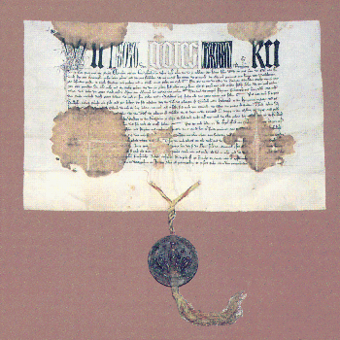

Slika 16 Listina o pozdigu Žovneških gospodov v grofe Celjske

#### V deželah svetoštefanske krone je zoper kneza Ulrika in njegovo rodbino gubernator Ivan Hunjadi že sredi štiridestih let začel pravcato vojno. Oger je s svojimi vojščaki pritisnil tudi proti Celju, vendar je bil po hudih bojih odbit in se je moral umakniti. Gubernator, ki ni mogel zdrobiti Celjskih, se je spustil v malo premišljeno avanturo s pohodom proti Turkom, ki se je 1448. leta neslavno končal s katastrofo ogrske vojske na Kosovem polju. Ivana Hunjadija je ta polom prisilil, da je začel misliti na pomiritev s trdoživimi Celjani, ki so ga ogrožali iz zahoda ter iz Hrvaške in Slavonij, kjer se je Ulrik medtem uveljavil kot ban. Za takšen sporazum se je ogreval tudi Ulrikov tast, srbski depot Jurij Brankovič, ki je s svojo deželo obupno lovil ravnotežje med Ogrsko in Turki. Tako je navsezadnje bila sklenjena ženitna pogodba med Hunjadijevci in Brankoviči, ki je zadevala tudi Celjske: hčerka iz zakona med knezom Ulrikom in Katarino Brankovič, Elizabeta, bi morala vzeti za moža po enem dogovoru starejšega sinu ogrskega gubernatorja Ladislava, po drugem pa mlajšega, Matijo. Elizabeta je bila sicer prvo obljubljena enemu goriških grofov, toda ti so medtem že tako nazadovali, da utrjevanje povezav z njimi za knežjo dinastijo iz porečja Savinje ni bilo več zanimivo. Tako je Celjanka še kot otrok bila poslana k Hunjadijevcem, vendar je kmalu umrla.

# Smrt cesarice Barbare

#### Medtem je generacija otrok Hermana II. počasi zapuščala zgodovinsko prizorišče: cesarica Barbara, ki je po smrti soproga Sigismunda živela na Češkem, je umrla 1451. leta. Enej Silvij Piccolomini je o njej pisal kot o brezverki, obsoja pa je tudi njen sproščenejši življenski stil, ki je že bil prilagojen znamenjem renesančnega čas. Ukvarjala se je celo z alkimijo, kar je bilo za žensko tistega časa dokaj nenavadno. Njeni vnukinji, hčerki Albrehta II. in Elizabete Luksemburške, za kateri je - kakor za vnuka Ladislava Posmrtnika - nekaj časa stiskaško skrbel Habsburžan Friderik III., sta se na evropskem ``ženitnem trgu`` lepo uveljavili: starejša Ana je postala soproga saškega vojvode Viljema III., mlajša Elizabeta pa se je omožila s sposobnim poljskim kraljem Kazimirjem IV. in Elizabeto, Vladislav, je po smrti Jurija Podebradskega zavladal Češki, po smrti Matije Korvina, mlajšega sinu Ivana Hunjadija, pa tudi Ogrski. Toda to je že zgodovina največjih triumfov jagellonske dinastije.

# *Ulrik, poslednji Celjan*

#### Knez Friderik je veliko politiko prepuščal sinu Ulriku, ki je že izza mladih let zanjo kazal velik smisel (tako je npr. 1430. leta z nemajhnim spremstvom romal na skrajni zahod evropske celine, v Compostelo, toda njegova misija je zagotovo bila posvečena tudi političnim ciljem), sam pa je upravljal celjsko kneževino. 1451 je trgu Celje, kjer se je sčasoma razvil razmeroma mogočen dvor (spodnji celjski grad), podeli mestne pravice, tri leta kasneje pa je umrl. Enej Silvij Piccolomini poroča, da se je njegov epitaf glasil: ``Skozi ta vrata odhajam v podzemlje. Kaj najdem tam, ne vem. Vem samo, kaj zapuščam; imel sem vsega v izobilju in ne nesem s seboj ničesar, razen kar sem popil in pojedel ter neštetih naslad, ki sem jih užil.`` Še prej pravi, da je knez, ki ga je bodoči papež Pij II. očitno imel za nepoboljšljivo izprijenega, na vprašanje, kako mu je koristilo romanje v Rim v svetem letu 1450., z naravnost stoično vdanostjo v usodo odgovoril: ``Moj čevljar je delal čevlje pred romanjem in jih dela tudi sedaj.``

Vendar Enej Silvij, kakor smo že rekli, do Celjskih ni nepristranski in njegovih poročil ni jemati za suho zlato. Kljub temu pa si ni mogel kaj, da bi o knezu Ulriku v trenutkih lastne slabosti ne zapisal tudi pozitivnih sodb ter ga označeval kot razumnega in pametnega moža, kar vsekakor govori za to, da je v poslednjem Celjanu videl človeka, čigar ravnanje je v skladu z ideali humanističnega in renesančnega časa. Kot takšnega slika Ulrika tudi pogrebni govor Johannesa Rota, medtem ko je v Celjski kroniki upodobljen še povsem v srednjeveškem duhu, kot zvest bojevnik kralja Ladislava.

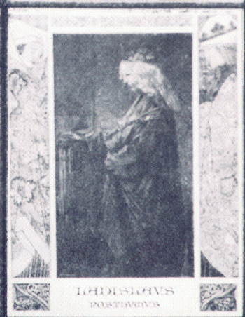

Slika 17 kralj Ladislav Posmrtnik

#### Toda to je posledica optike pisca, ki knezu ni mogel slediti na poteh velike evropske politike, temveč je iz ožje perspektive celjske kneževine opisoval njegovo življenje in podvige. Izgleda, da v samem Celju ni bilo kaj dosti čutiti blagodejnih vplivov časa novega renesančnega sveta, saj se je znani humanist Tomaž Prelokar (Thomas de Cilla) uveljavil na dvoru Fridrika III. in ne v domačih krajih.

#### Ulrik je skoval kup mračnih načrtov zoper Ivana Hunjadija, ki mu je stal na poti do polastitve vrhovne oblasti v deželah svetoštefanske krone. Potem ko se je zaradi zgodnje smrti knezove hčerke Elizabete izjalovila sorodstvena zveza med obema velikima tekmecema, ju je združevala le še turška nevarnost. Knez Ulrik je bil preko soproge Katarine in tasta Jurija Brankoviča, sicer v zvezah s turškim sultanom (Jurijeva hčerka Mara je bila najljubša in najvplivnejša žena Murata II.), toda v Osmanih kljub temu ni mogel videti nikakršnih prijateljev, čeprav so se ti na svojih bojnih pohodih posesti Celjanov izogibali. Zato ne preseneča, da je Ulrik potem, ko se je s premeteno politiko ponovno zasidral na dvoru kralja Ladislava Posmrtnika (zmagovito se je vrnil celo na Dunaj) in ko je obnovil svoj vpliv nanj, sodeloval pri pripravi križarskega pohoda zoper Turke. Celjan je bil veščak v tovrstnih podvigih: tako še danes ni jasno, koliko novcev se je steklo v njegove skrinje, ko je 1450. leta za cesarja Friderika III. organiziral bojni pohod proti Pankraciju iz Holiča in koliko držijo obtožbe, da je vladarja korupno izrabljal... Bojevati se pač nihče ne more nedolžen!



Vsa stvar se je 1456. leta začela zelo obetavno: tisto poletje sta Ivan Hunjadi in Ivan Kapistran, ki sta vodila križarsko predhodnico, pred Beogradom zavrnila Osmane, vendar umrla za kugo. Glavnina križarske vojske z Ulrikom Celjskim in kraljem Ladislavom na čelu se je le počasi premikala proti bojišču. V začetku novembra je prispela v Futog pri Petrovaradinu, kjer je zasedal ogrski državni zbor. Na njem je Ulrik imenovan za vrhovnega kapitana Ogrske. To je bil položaj, ki ga je dolgo pred smrtjo imel Ivan Hunjadi.

Slika 18 Grb Celjskih grofov

#### Njegov starejši sin Ladislav pa je bil prepričan, da gre to ugledno mesto le njemu in zato zoper kneza Ulrika brž skoval zavratno zaroto. 8. novembra 1456 so križarji končno prispeli v Beograd, toda v mestno trdnjavo so Hunjadijevci spustili samo kralja Ladislava Posmrtnika in njegovo ožje spremstvo, v katerem je kajpada bil tudi novi vrhovni kapitan. Naslednje jutro je Hunjadi kneza Ulrika pozval k sebi in ga dal hladokrvno umoriti, medtem ko je kralj Ladislav ostal pri življenju. Vendar se hunjadijevska stranka ni dolgo veselila svojega uspeha: mladi kralj se je le navidezno spravil z njo, po vrnitvi v Budim pa je ostro udaril po organizatorjih beograjskega komplota. Ladislav Hunjadi je moral z glavo plačati svoje voditeljstvo v proticeljski zaroti, njegov mlajši brat Matija nesojeni Ulrikov zet, pa je bil zaprt. Toda že naslednje leto Ladislav Posmrtnik umre in za njim se na ogrski prestol povzpe prav Matija Hunjadi (``kralj Matjaž``), ki postane eden največjih ogrskih in srednjeevropskih vladarjev sploh. A kakor knez Ulrik tudi on zapusti zgodovinsko prizorišče brez naslednika svoje krvi (obstajajo pričevanja, da je Celjan skušal celo posinoviti svojega bodočega morilca Ladislava Hunjadija).

#### Umor kneza Ulrika je marsikje - ne le na Ogrskem - vzbudil neskrivano zadovoljstvo. Papeški legat je o vsej zadevi npr. pisal: ``Misli se, da ni sin (Ivana Hunjadija) nič manj koristil krščanstvu z umorom grofa (na knežji naslov Celjskih se sodobniki očitno niso in niso mogli privaditi, tako nagel je bil njihov vzpon!) kot oče z zatiranjem Mohameda; kajti Mohamed in grof sta bila sovražnika vere, oni zunanji, ta pa domači.`` Mnogih kristjanov očitno ni prav nič vznemirilo dejstvo, da je po umoru kneza Ulrika križarska vojna proti Turkom odpadla: že tisti čas so se velike besede opazno razlikovale od velikih dejanj.

# *Danes grofje Celjski in nikdar več*

#### O knezu Ulriku so bili zapisani tudi sledeči stavki: ``Nihče ni bolj častihlepen, skop in razuzdan od njega, sam hoče imeti vse časti, vso moč in vso oblast, enakega ne trpi poleg sebe. Poglej smao njegov dom, koliko služabnikov ga spremlja. Njegova metresa ima več službništva, kakor ga je imela kdaj mati Ladislava (tj. kraljica Elizbeta, Ulrikova sestrična).`` In: ``... bolj je slavohlepen kakor kdor koli, ošben in ponosen je preko mere ...`` Toda iz teh besed bolj kakor trezna presoja dihata sovraštvo in zavist: vsi, ki v življenju uspejo in kaj dosežejo, se zde tistim, ki ne malopridni in vredni vsaj moralne obsodbe. Moč pa si je tudi predstavljati, da je bil brezskrupolozen življenski stil kneza Ulrika , ki se ni ustavljal pred nikomer in ničemer, povezan z zavestjo, da bo z njim celjska dinastija izumrla, kajti vse svoje otroke je do časov svojega najvišjega vzpona na Ogrskem že pokopal: treba je bilo užiti dan, dokler še ni bila ura prekasna...

#### V Celju je bil nato velik pogreb. Razlegel se je presunljiv klic: ``Danes grofje Celjski in nikdar več!`` Habsburžan Friderik III. je dočakal svojo velko uro in se je podvizal z zasedbo celjskih posesti, ki so mu šle po dedni pogodbi. Zaradi tega se je vnela vojna med njim in Goriškimi, ki so se tudi hoteli okoristiti z izumrtjem svojih sorodnikov, medtem ko je spopad z drugim potencialnim dedičem kraljem Ladislavom Posmrtnikom, tem zadnjim poganjkom albertinske veje Habsburžanov, odpadel, saj je mladi vladar nepričakovano naglo umrl (1457). Goriški vojno grdo izgubijo in jih tako še pred izumrtjem leta 1500 dohiti usoda: mir v Požarnici 1460 je pravzaprav njihov politični konec.

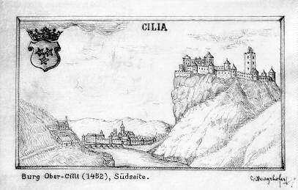

Slika 19 Celje in zgornji grad ob

zatonu Celjskih knezov iz leta 1452

#### Celjani so bili poslednja pomembna srednjeveška dinastija, ki se je s slovenskih tal povzpela v kroge evropske visokega plemstva. Na njihovem dvoru so se srečavale najrazličnejše kulture: tako je na eni strani sicer res ohranjeno poročilo, da Ana Celjska tedaj ko je prišla na Poljsko za kraljico, ni znala nobenega drugega jezika razen neškega, toda na drugi strani ne gre spregledati dejstva, da je kneginja Katarina poslednjemu goriškemu grofu Lenartu pisala pismo v cirilici, torej v slovanskem jeziku (očitno se je Goričan omenjene pisave priučil v mladih letih, ko je bil v Celju, kjer so bili pravoslavni duhovni). Poznejši strastni prepir o tem, ali so bili Celjski Nemci ali Slovenci, je bil odveč: bili so preprosto sami svoji in srečati jih je bilo povsod tam, kjer se je kazala možnost za vzpon. Kjer se je kaj svetilo in cingljalo. Zato so jih mnogokje, zlasti na Ogrskem, močno sovražili.

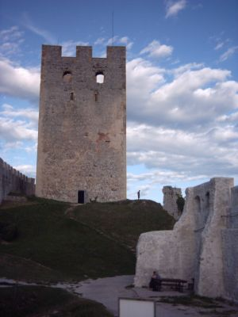

Slika 20 Friderikov stolp na Celjskem gradu, danes

#### *Zaključek*

#### Spomin na Celske je med Slovenci ostal živ: ljudska zgodba o poplemenitenju Teharčanov (knez Ulrik naj bi v plemski stan povzdignil vse prebivalce vasi Teharje, da bi se odkupil za zalezovanje njihovih deklet) in tragedija Veronike Deseniške sta bili v dramatiki 19. in 20. stoletja zelo pogostokrat uprabljeni (opere Benjamina Ipavca, Viktorija Parme in Danila Švare, drame Josipa Jurčiča, Otona Župančiča in Antona Novačana). Nadalje je pogreb poslednjega Celjana zapustil prepoznavne sledove v ljudski poeziji o legendarnem kralju Matjažu, katere zgodovinska osnova je - paradoksalno - Matja Korvin, brat morilca kneza Ulrika (Kralj Matjaž naj bi umrl v Celju). Celo začetnik slovenske književnosti, veliki protestantski reformator Primož Trubar, je kneze Celjske v 16. stoletju živahno omenjal. Pozneje, na prehodu 19. stoletja v 20., tudi pesnik Anton Aškerc. Toda nobenega dvoma ni, da je najlepši stavek, ki je kdaj koli bil izrečen o njih, v svoji drami Herman Celjski zapisal Anton Novačan: Kdor nosi zvezde v svojem grbu, ta naj se tudi dviga k zvezdam.